Software Requirements Specification

untuk

WEBSITE PENDATAAN SUBAK GIANYAR

**Versi 1.0**

**Tim Aplikasi Informatika Diskominfo Kab.Gianyar**

**Dinas Komunikasi dan Informatika Kab. Gianyar**

**30-06-2025**

# DAFTAR ISI

**DAFTAR ISI 2**

**1. Pendahuluan 1**

1.1 Tujuan 1

1.2 Konvensi Dokumen 1

1.3 Saran Pembaca 1

1.4 Ruang Lingkup Produk 2

1.5 Referensi 2

**2. Deskripsi Umum 2**

2.1 Perspektif 2

2.2 Kegunaan 3

2.3 Karakteristik Pengguna 3

2.4 Lingkungan Operasi 4

2.5 Kendala Desain dan Implementasi 5

2.6 Dokumentasi User 5

2.7 Asumsi dan Ketergantungan 5

**3. Persyaratan Antar Muka (Interface) Eksternal 5**

3.1 Antar muka pengguna 5

3.2 Antar Muka Perangkat Keras 6

3.3 Antar Muka Perangkat Lunak 6

3.4 Antar Muka Komunikasi 6

**4. Fitur Sistem 6**

4.1 Sistem Feature 1 6

4.1.1 Description and Priority 6

4.1.2 Stimulus/Response Sequences 7

4.1.3 Functional Requirements (Persyaratan dalam penggunaan sistem) 8

**5. Kebutuhan Non Fungsional Lainnya 9**

5.1 Kebutuhan Performa 9

5.2 Kebutuhan Keselamatan 9

5.3 Kebutuhan Keamanan 9

5.4 Atribut Kualitas Infrastruktur Pusat Data 9

5.5 Atribut Kualitas Perangkat Lunak 10

5.6 Business Rules 12

5.7 Manajemen Resiko 12

5.8 "Pemeliharaan Perangkat Lunak (Software Maintenance)" 13

**6. Kebutuhan Lainnya 14**

6.1 Lampiran A: Kosa Kata 14

6.1.1 Tabel Daftar Akronim / Singkatan 14

6.2 Lampiran B: Model dan Analisa 14

6.2.1 Data Flow Diagram 14

6.2.2 State Transition Diagram 16

6.2.3 Entity Relationship Diagram 18

6.2.4 Use Case Diagram 20

6.2.5 Topologi Jaringan 21

**7. Pengembangan Aplikasi 22**

**Riwayat Revisi**

|  |  |  |  |
| --- | --- | --- | --- |
| **Nama** | **Tanggal** | **Alasan Perubahan** | **Versi** |
|  |  |  |  |
|  |  |  |  |

# Pendahuluan

## Tujuan

Tujuan dari dibuatnya dokumentasi SRS ini adalah untuk memberikan informasi kepada semua kalangan yang terlibat dalam proses PPDB dalam ruang linkup Kabupaten Gianyar tentang kegunaan dari Sistem aplikasi PPDB kabupaten gianyar yang dibuat oleh Tim Aplikasi Informatika Kabupaten Gianyar.

## Konvensi Dokumen

Tata cara penulisan pada pada dokumen ini mengacu pada standar umum penulisan ilmiah. Pembeda utama dalam prioritas penyelesaian kebutuhan fitur ditentukan dengan warna, dimana warna merah prioritas utama yang harus diselesaikan segera.

## Saran Pembaca

Dokumen ini ditujukan kepada beberapa kalangan diantaranya :

1. Pemangku Kebijakan (Kepala Dinas Pendidikan Kabupaten Gianyar, Kepala Dinas Komunikasi dan Informatika Kabupaten Gianyar,dll)

Dokumen ini bertujuan memberikan gambaran umum pengembangan sistem PPDB sehingga diharapkan pemangku kebijakan mendapatkan informasi yang utuh dalam sebagai masukan dalam penentuan kebijakan selanjutnya.

1. *Project Manager* (Kepala Bidang Aptika Dinas Komunikasi dan Informasi Kabupaten Gianyar)

Dokumen ini bertujuan memberikan batasan dan target penyelesaian fitur – fitur dalam pengembangan sistem PPDB, sehingga Project Manager mampu mengontrol dan mengendalikan proses pengembangan.

1. *Software Engineering* (Tim Teknis Programer )

Dokumen bertujuan memberikan panduan dalam pengembangan sistem PPDB ,sehingga prosesnya terarah dan terukur.

## Ruang Lingkup Produk

Ruang lingkup dalam pengembangan sistem sebagai berikut :

1. Pengembangan Aplikasi PPDB Kabupaten Gianyar meliputi proses Pendaftaran, Seleksi, Pengumuman, Pendaftaran Ulang.
2. Aplikasi PPDB Kabupaten Gianyar merupakan interface yang ditunjukkan semua kalangan yang terlibat dalam proses PPDB dalam ruang lingkup Kabupaten Gianyar.
3. Aplikasi PPDB Kabupaten Gianyar dikembangkan oleh Pemerintah Kabupaten Gianyar dalam memudahkan semua kalangan yang terlibat dalam proses PPDB (penerimaan peserta didik baru) baik sekolah, siswa maupun dinas Pendidikan kabupaten gianyar, yang terdiri dari pendaftaran,seleksi, pengumuman serta pendaftaran ulang.

## Referensi

Dokumen-dokumen yang digunakan sebagai referensi dalam pembuatan SRS ini adalah sebagai berikut:

1. *IEEE Std 830-1993, IEEE Recommended Practice for Software Requirement Specifications*.
2. *Software Engineering, Practitioner's Approach 5th edition, Roger S Pressman, Mc Graw Hill, 2001.*
3. Petunjuk Teknis Penerimaan Peserta Didik Baru Jenjang PAUD, SD, dan SMP Tahun Ajaran 2022/2023
4. Petunjuk Teknis Penerimaan Peserta Didik Baru Jenjang PAUD, SD, dan SMP Tahun Ajaran 2023/2024

# Deskripsi Umum

## Perspektif

Sistem PPDB mempermudah Calon Peserta Didik Baru (Siswa) dalam memilih dan melakukan proses pendaftaran ke sekolah, sesuai dengan pembagian wilayah domisili mereka (zonas / mou) atau lewat jalur lainnya (perpindahan tugas orang tua,sertifikat prestasi,prestasi akumulasi nilai rapor).

* + - 1. Sekolah (SD)

Sistem PPDB mempermudah sekolah (SD) dalam monitoring semua siswa sekolah tersebut pada setiap proses PPDB.

* + - 1. Sekolah (SMP)

Sistem PPDB mempermudah sekolah (SMP) dalam monitoring serta melaksanakan seleksi Calon Peserta Didik Baru yang mendaftar ke sekolah mereka.

* + - 1. Dinas Pendidikan Kabupaten Gianyar

Sistem PPDB mempermudah Dinas Pendidikan Kabupaten Gianyar dalam memonitoring semua proses selama pelaksanaan PPDB dalam ruang lingkup kabupaten Gianyar.

Pada website ini terdapat 4 jenis user yaitu.

1. Calon Peserta Didik Baru (Siswa) yang dapat melakukan pendaftaran (mengupload berkas persyaratan, pilih jalur serta sekolah yang ingin di dilamar)
2. Admin Sekolah (SD) yang dapat melakukan monitoring terhadap siswa sekolah tersebut (berkas yang telah terupload, jalur yang dipilih serta tujuan sekolah yang dipilih oleh masing - masing siswa)
3. Admin Sekolah (SMP) yang dapat melakukan monitoring serta melakukan seleksi terhadap pendaftar
4. Admin Dinas Pendidikan Kabupaten Gianyar yang dapat melakukan monitoring dan pengendalian terhadap semua proses PPDB.

## Kegunaan

Aplikasi PPDB Kabupaten Gianyar memiliki kegunaan untuk membantu semua proses serta tahapan dalam PPDB yang terdiri dari Pendaftaran, Seleksi, Pengumuman, Pendaftaran Ulang yang hasilnya pada halaman website. Secara umum sistem akan melayani :

* Pendaftaran (Upload Berkas Persyaratan, Pilih Jalur & Sekolah)
* Seleksi (Pengecekan dokumen, dan Informasi Calon Peserta Didik Baru (Siswa) )
* Pengumuman Hasil Seleksi Per Tahap
* Mencetak Kartu Bukti Pendaftaran
* Monitoring dan pengendalian pelaksanaan PPDB

## Karakteristik Pengguna

Pengguna Aplikasi PPDB Kabupaten Gianyar dapat dikelompokkan menjadi :

1. Calon Peserta Didik Baru (Siswa)

Calon Peserta Didik Baru (Siswa) merupakan user di lingkungan Kab.Gianyar yang dapat melakukan proses pendaftaran (Upload Berkas Persyaratan, Pilih Jalur & Sekolah), serta cetak bukti pendaftaran.

1. Operator/Administrator Sekolah (SD)

Seorang operator / administrator Sekolah (SD) bertugas untuk melakukan monitoring dan mengecek kelengkapan berkas persyaratan yang telah di upload, jalur yang dipilih serta sekolah tujuan masing - masing siswa sekolah tersebut.

1. Operator/Administrator Sekolah (SMP)

Seorang operator / administrator Sekolah (SMP) bertugas untuk melakukan monitoring dan seleksi terhadap calon peserta didik baru yang mendaftar pada sekolah tersebut pada setiap jalur pendaftaran (Zonasi / Mou, Perpindahan Tugas Orang Tua / Wali, Sertifikat Prestasi, Prestasi Akumulasi Nilai Rapor, Afirmasi / Inklusi)

1. Dinas Pendidikan

Petugas dari Dinas Pendidikan yang memiliki kewenangan sebagai Admin Super yang bertugas untuk melakukan monitoring pada setiap tahapan / proses PPDB.

## Lingkungan Operasi

Diisi pihak diskominfo

## Kendala Desain dan Implementasi

1. Terjadinya reload website yang lama jika user yang mengakses web ini dalam jumlah yang banyak pada waktu yang bersamaan.
2. Terjadi proses upload / input yang lama jika user melakukan proses tersebut dalam jumlah yang banyak pada waktu yang bersamaan.

## Dokumentasi User

Dalam implementasi, aplikasi akan didukung dengan dokumentasi berupa pdf manual yang ditempatkan di link aplikasi.

## Asumsi dan Ketergantungan

SRS ini tergantung kepada framework dan peraturan yang berlaku saat dibuat, apabila terjadi perubahan, maka akan dilakukan penyesuaian terhadap SRS ini.

# Persyaratan Antar Muka (Interface) Eksternal

## Antar muka pengguna

Aplikasi Web PPDB Kabupaten Gianyar dikembangkan dalam bentuk aplikasi visual dengan memperhatikan sifat desain yang responsif, sehingga tetap optimal dijalankan dalam berbagai besaran layar tampilan. Perangkat Lunak akan mempergunakan menu drop down yang sudah biasa dipergunakan di berbagai aplikasi web. Tombol yang digunakan akan memiliki tampilan flat dengan degradasi warna sebagai penanda yang aktif. Karena desain bersifat responsif, tombol akan menyesuaikan diri dengan besaran layar, sehingga informasi tombol tetap terbaca dengan jelas. Tabel mempergunakan tabel flat dengan degradasi warna yang membedakan baris, tombol perintah lanjutan dapat disisipkan pada tabel.

Interaksi dengan aplikasi akan dilakukan dengan media keyboard, virtual keyboard, mouse dan jari. Dikarenakan perbedaan interaksi antara jari dan mouse, maka standar aktivasi sebuah menu akan mempergunakan *single click*. Konfirmasi keberhasilan suatu proses akan dimunculkan dalam bentuk modal form dan / atau textbox. Sedangkan konfirmasi verifikasi proses lanjutan akan selalu ditanyakan dan disesuaikan dengan hak akses pengguna.

## Antar Muka Perangkat Keras

Kebutuhan minimum perangkat keras untuk mengakses aplikasi akan mengikuti kebutuhan minimal browser modern. Aplikasi akan mampu berjalan di semua perangkat yang mampu menjalankan browser modern. Aplikasi akan berjalan pada *layer* ke 5 - 7 dari *OSI layers* dan menyerahkan komunikasi lainnya pada standar yang berlaku secara umum.

## Antar Muka Perangkat Lunak

Dalam implementasi aplikasi akan berkomunikasi dengan DBMS dengan *interface driver* mysqli yang disediakan oleh framework Codeigniter 3 (CI 3)PHP. Standar CRUD *(Create, Read, Update, Delete)* akan mengikuti standar CI 3 PHP dan dimodifikasi sesuai kebutuhan. Dikarenakan dikembangkan untuk *multiuser* yang dapat mengakses maka penggunaan *session* sebagai penanda mutlak diperlukan. Lama waktu hidup session akan disesuaikan kembali setelah implementasi.

## Antar Muka Komunikasi

Sistem aplikasi PPDB Kabupaten Gianyar akan dikembangkan dengan memanfaatkan protokol HTTP, peningkatan menjadi HTTPS akan dilakukan setelah audit keamanan, dan akan dinyatakan bahwa penggunaan HTTP tidak cukup aman. Kemudian dalam Pengiriman data-data lain (dokumen,gambar,dll) akan dilakukan melalui standar FTP.

# Fitur Sistem

## Sistem Feature 1

Pada bagian ini terdapat fitur-fitur yang tersedia pada aplikasi PPDB Kabupaten Gianyar,

### Description and Priority

Pada Sistem website ini terdapat beberapa fitur yang sangat penting sebagai komponen utama dibuatnya sistem ini antara lain:

1. **Input data berkas**

Fitur ini merupakan fitur yang bertujuan agar calon peserta didik baru dapat mengunggah data berkas sesuai dengan ketentuan pendaftaran.

1. **Pilih alur pendaftaran**

Fitur ini merupakan fitur yang bertujuan untuk memilih alur pendaftaran sesuai dengan jadwal yang tersedia.

1. **Pilih sekolah**

Fitur ini mengungkinkan peserta didik baru memilih sekolah yang ingin dimasuki.

1. **Detail**

Fitur ini merupakan fitur penting yang digunakan oleh user untuk melihat data yang telah disimpan.

1. **Seleksi**

Fitur ini merupakan fitur yang akan digunakan oleh akun sekolah masing-masing SMP untuk menyeleksi siswa yang berhak masuk ke SMP tersebut sesuai dengan ketentuan. Sekolah dapat mengubah status siswa menjadi lulus dan tidak lulus

1. **Cetak bukti kelulusan**

Fitur ini merupakan fitur yang memungkinkan siswa yang telah lulus untuk mencetak bukti kelulusan yang kemudian akan digunakan pada proses daftar kembali.

1. **FAQ**

Fitur ini merupakan fitur yang memungkinkan user untuk melihat semua pertanyaan yang sering ditanyakan dalam penggunaan Aplikasi PPDB.

### Stimulus/Response Sequences

Langkah – langkah yang tepat dalam penggunaan website ini sangat penting agar website dapat digunakan dengan tepat dan optimal. Berikut merupakan langkah-langkah dalam penggunaan website PPDB:

1. Calon Peserta Didik Baru (siswa)
2. Login pada halaman login
3. apabila belum memiliki aku, maka registrasi akun pada halaman register
4. Apabila login atau registrasi pertama kali, makan akan diarahkan ke menu Informasi Akun
5. pastikan data pada informasi umum telah sesuai, lalu pilih simpan
6. pada bagian informasi lokasi tempat tinggal, masukkan data alamat tempat tinggal, lalu pilih simpan
7. masuk ke halaman utama
8. masuk ke halaman upload berkas
9. memasukkan berkas yang diperlukan, meliputi data pada persyaratan umum dan data untuk setiap jalur pendaftaran
10. pilih submit apabila telah selesai memasukkan data
11. untuk melakukan pendaftaran, masuk ke halaman pendaftaran
12. klik tombol daftar pada jalur pendaftaran yang diinginkan sesuai dengan jadwal pendaftaran
13. pilih sekolah tujuan
14. klik tombol daftar
15. apabila ingin membatalkan pendaftaran, klik tombol batal daftar
16. melihat informasi kelulusan pada halaman pengumuman.
17. apabila dinyatakan lulus, unduh dan cetak bukti lulus
18. Akun Sekolah SD
    1. Login pada halaman login
    2. masuk ke halaman utama
    3. pilih akun siswa
    4. Dapat melihat status pendaftaran dan status file yang di-upload oleh masing-masing siswa
19. Akun Sekolah SMP
    1. Login pada halaman login
    2. masuk ke halaman utama
    3. pilih akun siswa yang ingin di seleksi
    4. melakukan pengecekan dokumen yang diajukan oleh calon peserta didik baru
    5. memilih menu lulus atau tidak lulus sesuai dengan hasil pengecekan
20. Dinas Pendidikan Kabupaten Gianyar
    1. login pada halaman login
    2. masuk ke halaman utama
    3. pilih akun siswa
    4. Dapat melihat status pendaftaran dan status file yang di-upload oleh masing-masing siswa

### Functional Requirements (Persyaratan dalam penggunaan sistem)

*Functional Requirements* merupakan urutan tindakan pengguna dan respons sistem yang merangsang perilaku ditentukan fitur ini

REQ-1: Website hanya bisa diakses dengan menggunakan koneksi internet.

REQ-2: Perubahan data akan terlihat setelah dilakukan refresh halaman.

# Kebutuhan Non Fungsional Lainnya

## Kebutuhan Performa

Performa yang dibutuhkan sebagai berikut :

|  |  |  |
| --- | --- | --- |
| * *Availability* | : | 24 jam nonstop, kecuali apabila ada *maintenance* / perbaikan sistem |
| * *Ergonomy* | : | Sistem informasi ini harus user friendly |
| * *Portability* | : | Aplikasi ini berjalan pada platform atau sistem operasi apa saja yang mendukung aplikasi berbasis web. |
| * *Response Time* | : | Tidak lebih dari 3 detik untuk antarmuka, tidak lebih dari 1 menit untuk lainnya |

## Kebutuhan Keselamatan

Keselamatan data menjadi prioritas, data akan di-*backup* secara masal per hari pada jam 3 pagi. Kondisi terburuk data hilang dan rusak, *recovery sistem* untuk siap jalan hendaknya bisa dilakukan kurang dari satu hari. *Downtime maintenance* dilakukan kurang dari dua jam. Sifat aplikasi server harus menggunakan sistem *load balancing*, untuk meminimalisir terjadinya down pada satu server

## Kebutuhan Keamanan

Keamanan akan mempergunakan standar yang berlaku. Akses aplikasi akan dijaga dengan login form sedangkan hak aksesnya disesuaikan dengan peruntukan. Pengaman password akan mempergunakan hash, sehingga DBA sendiri tidak akan tahu apa passwordnya. Keamanan jaringan akan terintegrasi dengan metode pengamanan global sistem yang ada di sistem PPDB. Keamanan DBMS akan ditangani oleh sistem internal DBMS.

## Atribut Kualitas Infrastruktur Pusat Data

|  |  |  |
| --- | --- | --- |
| Gedung Pusat Data | : | Gedung pusat data berada pada Dinas Komunikasi dan Informatika Kabupaten Gianyar |
| Spesiﬁkasi Sistem Pendinginan | : | * temperatur ruangan telah dijaga pada suhu 18°C - 27°C * kelembaban ruangan dijaga tidak lebih dari 60% * rak server yang kosong ditutup untuk menjaga pendinginan maksimal |
| Sistem Kelistrikan | : | * Sistem kelistrikan terdiri dari 2 sumber listrik, yaitu sumber listrik PLN dan genset * setiap rak server memiliki sistem UPS dengan total UPS sebanyak 4 buah. * setiap UPS memiliki rangkaian seri baterai sendiri dengan jenis baterai Sealed Lead Acid (SLA) |
| Spesiﬁkasi Sistem Jaringan Data | : | * setiap rak server memiliki label kabel yang terdiri dari nomor rak dan nomor baris pada rak * sistem server menggunakan 3 penyedia layanan jaringan, yaitu CNI, Biznet, dan Bali Fiber |
| Spesiﬁkasi Sistem Pemadam Kebakaran | : | sistem server memiliki sistem pemadam berbahan gas |
| Sistem Monitoring Lingkungan Pusat Data | : | sistem memiliki sistem indikator baterai untuk setiap sistem UPS |

## Atribut Kualitas Perangkat Lunak

|  |  |  |
| --- | --- | --- |
| *Adaptability (kemampuan beradaptasi)* | : | Aplikasi ini mampu beradaptasi dengan perkembangan OS yang digunakan |
| *Availability (ketersediaan)* | : | Terdapat program untuk membackup data file dan database secara otomatis |
| *Correctness (ketepatan)* | : | Sistem ini dibuat saat calon peserta didik baru ingin mendaftar sekolah yang bertujuan untuk mempermudah proses pendaftaran sekolah. |
| *Flexibility (fleksibilitas)* | : | Aplikasi PPDB bersifat fleksibel dalam menangani perubahan-perubahan menu yang terjadi |
| *+Interoperability (interoperabilitas)* | : | Aplikasi PPDB menggunakan berbagai platform sistem yang berbeda, seperti Bahasa pemrograman PHP, sistem penyimpanan file FTP, dan basis data SQL yang memproses dan mengelola data. |
| *Maintainability (pemeliharaan)* | : | maintenance diperlukan untuk setiap periode pendaftaran peserta didik baru |
| *Portability (portabilitas)* | : | dapat digunakan pada semua sistem operasi yang mendukung aplikasi berbasis web |
| *Reliability (keandalan)* | : | Aplikasi PPDB telah melalui uji ketahanan demi mencegahnya terjadi error dan hasilnya sistem dapat berjalan dengan lancar tanpa terjadinya error |
| *Reusability (dapat digunakan kembali)* | : | Program ini dapat digunakan kembali untuk kegiatan penerimaan peserta didik baru yang selanjutya |
| *Robustness (ketahanan)* | : | aplikasi ini telah melakukan serangkaian uji coba, sehingga pada saat pengimplementasiannya sangat minim terjadi error pada sistem. |
| *Testability (testabilitas)* | : | Testing yang dilakukan pada sistem ini tidak terlalu sulit dikarenakan sistem yang dibuat sederhana |
| *Usability (kegunaan)* | : | Software ini dapat digunakan oleh end-user dengan mudah, karena semua tampilan program dibuat dengan menggunakan bahasa indonesia dan semua fitur yang ada di aplikasi dapat diakses dengan mudah. |

## Business Rules

Business Rules sistem dari aplikasi web PPDB Kabupaten Gianyar akan menampilkan alur proses dari website yang telah dibuat.

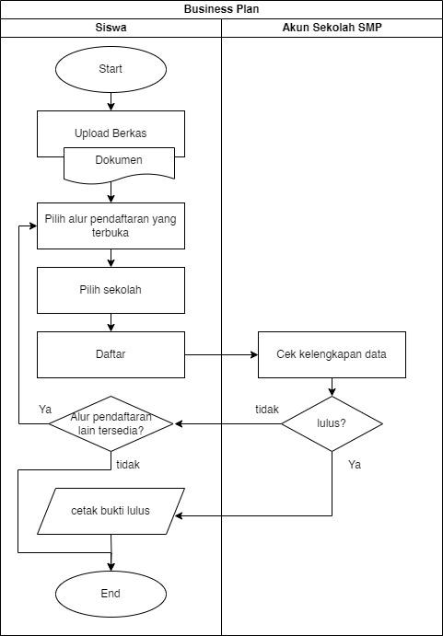

Gambar menunjukkan proses Business Rule dari sistem PPDB Kabupaten Gianyar. Business Rule pada sistem PPDB Kabupaten Gianyar menunjukkan alur kerja dari sistem yang telah dibuat

## Manajemen Resiko

Manajemen resiko yang telah dilakukan terhadap potensi resiko yang muncul pada saat pelaksanaan PPDB yang telah dilakukan adalah sebagai berikut :

|  |  |  |
| --- | --- | --- |
| No | Resiko | Solusi |
| 1 | Respon website yang lama jika user yang mengakses / menggunakan aplikasi dalam jumlah yang banyak pada waktu yang bersamaan | Pembaharuan terhadap web service Apache ke nginx dengan menggunakan node balancer pada server |
| 2 | Terjadi serangan DDOS terhadap aplikasi | Memblokir IP Luar Indonesia untuk mengakses Aplikasi |
| 3 | Terjadi Berkas hilang dalam proses upload | Menambahkan fitur backup otomatis pada proses upload berkas |

## "Pemeliharaan Perangkat Lunak (Software Maintenance)"

Pemeliharaan perangkat lunak (Software Maintenance) yang diperlukan oleh Aplikasi PPDB, diperlukan per periode penggunaan Aplikasi PPDB Kabupaten gianyar yang dimana dapat dirangkum ke dalam sebagai berikut :

1. Update Aturan / Alur Pendaftaran Calon Peserta Didik Baru sesuai dengan juknis yang berlaku pada periode tersebut.
2. Update Pemetaan Zonasi (Jika terjadi perubahan)
3. Update / Pengembagan lebih lanjut terhadap fitur yang sudah ada sesuai dengan hasil maupun feedback dari penggunaan Aplikasi PPDB dari periode sebelumnya.

Selain dari hal yang tercantum pada poin - poin tersebut, Pemeliharaan yang diperlukan oleh Aplikasi PPDB dapat mencangkup pemeliharaan pada Server data, maupun jaringan utama / jaringan backup yang digunakan oleh aplikasi PPDB kabupaten Gianyar.

Untuk penjadwalan Pemeliharaan Perangkat Lunak (Software Maintenance) Aplikasi PPDB Kabupaten Gianyar dilakukan 1 bulan sebelum periode PPDB dimulai, demi menyesuaikan Aplikasi PPDB Kabupaten Gianyar dengan aturan (Juknis) yang digunakan pada periode PPDB tersebut.

Untuk Proses Backup data pada Aplikasi PPDB Kabupaten Gianyar, dibagi menjadi 2 untuk database dilakukan rutin setiap hari pada pukul 00:00 hari tersebut, dan untuk backup berkas dilakukan otomatis ketika proses upload berkas yang dilakukan oleh calon peserta didik baru (siswa) pada proses pendaftaran (upload berkas).

# Kebutuhan Lainnya

## Lampiran A: Kosa Kata

Pada bagian ini menampilkan beberapa akronim atau singkatan, dan istilah-istilah yang mempunyai definisi yang terdapat pada sistem PPDB. Sebagai berikut:

### Tabel Daftar Akronim / Singkatan

|  |  |
| --- | --- |
| **Akronim/Singkatan** | **Penjelasan** |
| SRS | Software Requirements Specification  Hasil analisis yang berisi spesifikasi kebutuhan pengguna terhadap perangkat lunak yang akan digunakan. |
| DFD | *Data Flow Diagram*  Rancangan program yang mengarah ke alur data melalui metode penguraian yang dapat digunakan untuk menganalisa maupun rancangan sistem yang mudah diterima oleh profesional sistem ke pengguna maupun si pembuat sistem. |
| *ERD/ ER Diagram* | *Entity Relationship Diagram*  Model data konseptual dan representasional yang digunakan untuk mewakili infrastruktur kerangka entitas. |
| *Businness Rule* | Pernyataan yang mendefinisikan atau menjelaskan kebijakan bisnis atau keputusan prosedur. |
| *State Transition* Diagram | Mengindikasi bagaimana perangkat lunak berlaku sebagai konsekuensi dari kejadian eksternal yang menyebabkan perubahan suatu kondisi. |
| Use Case | Gambaran atau repesentasi dari interaksi yang terjadi antara sistem dan lingkungannya. |

## Lampiran B: Model dan Analisa

Pada bagian ini menampilkan beberapa model analisa sebagai gambaran struktur yang terdapat pada sistem PPDB Kabupaten Gianyar. Terdapat beberapa model analisa antara lain:

### Data Flow Diagram

Data Flow Diagram merupakan suatu metode perancangan pada sebuah sistem yang berorientasi pada alur data yang bergerak pada sebuah sistem nantinya. Data Flow Diagram dari sistem PPDB Kabupaten Gianyar dapat dilihat pada Gambar

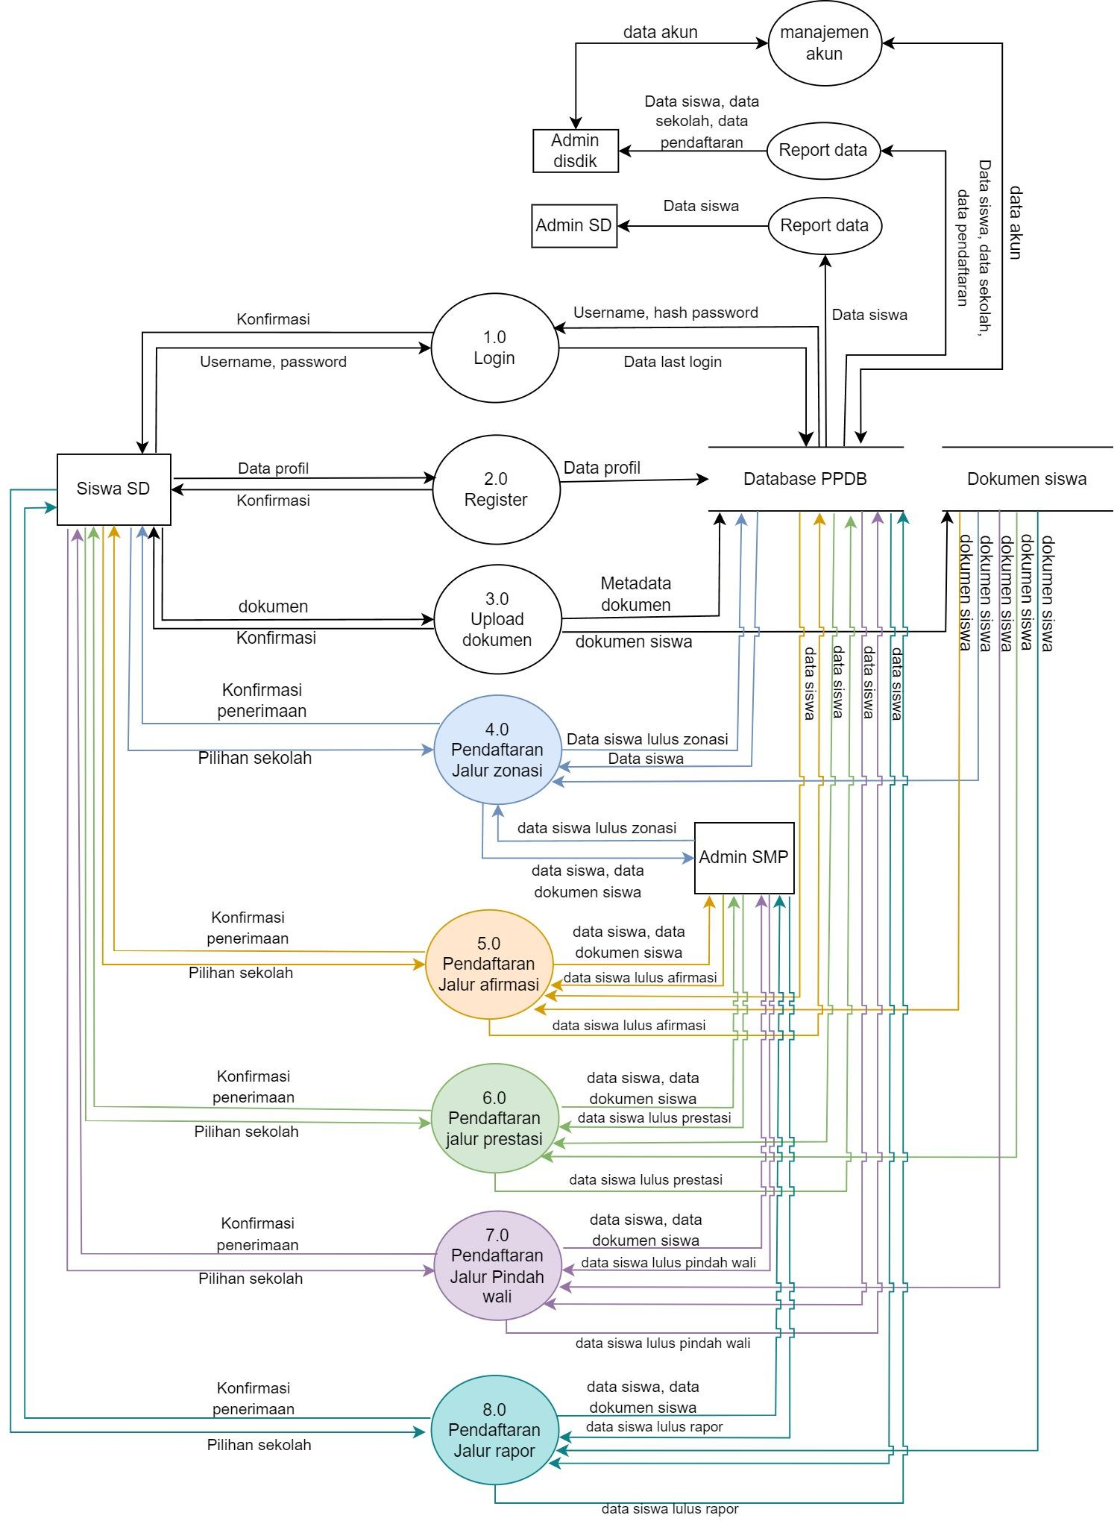

Gambar merupakan Data Flow Diagram dari aplikasi PPDB Kabupaten Gianyar. Pada gambar tersebut dijelaskan bagaimana alur proses secara umum dari sistem.

### State Transition Diagram

State Transition Diagram merupakan diagram yang digunakan untuk menggambarkan keadaan – keadaan yang menjadi perilaku sistem. State Transition Diagram dari sistem PPDB Kabupaten Gianyar untuk akun calon peserta didik baru (siswa) dapat dilihat pada Gambar

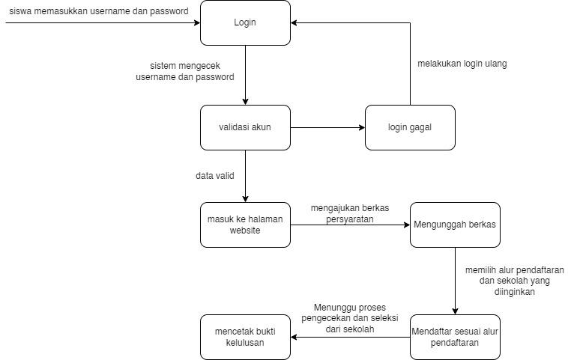

Gambar merupakan tampilan State Transition Diagram untuk akun calon peserta didik baru (siswa). Pada bagian tersebut dijelaskan bagaimana keadaan perilaku sistem untuk bagian siswa.

State Transition Diagram dari user sekolah SD dapat dilihat pada Gambar.

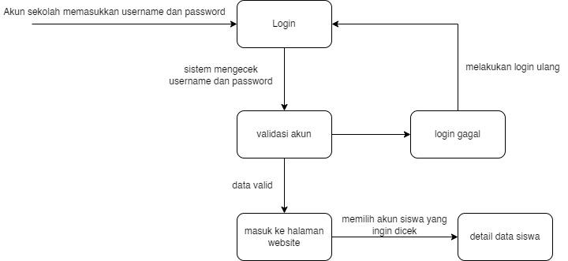

Gambar merupakan State Transition Diagram untuk bagian user sekolah SD pada aplikasi PPDB Kabupaten Gianyar. Pada bagian tersebut dijelaskan bagaimana keadaan perilaku sistem pada bagian user sekolah SD.

State Transition Diagram dari user sekolah SMP dapat dilihat pada Gambar

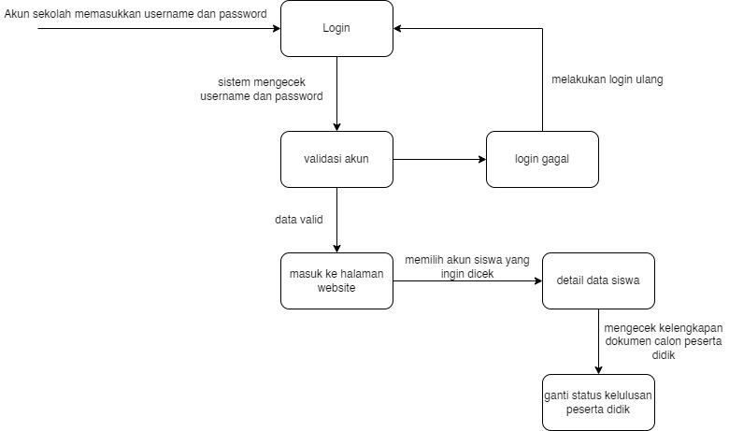

Gambar merupakan State Transition Diagram untuk bagian user sekolah SMP pada aplikasi PPDB Kabupaten Gianyar. Pada bagian tersebut dijelaskan bagaimana keadaan perilaku sistem pada bagian user sekolah SMP.

State Transition Diagram dari user Dinas Pendidikan dapat dilihat pada Gambar

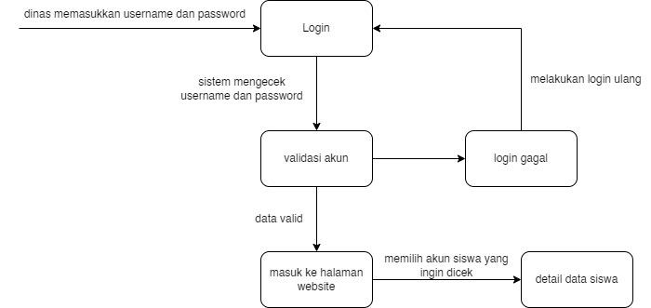

Gambar merupakan State Transition Diagram untuk bagian user Dinas Pendidikan pada aplikasi PPDB Kabupaten Gianyar. Pada bagian tersebut dijelaskan bagaimana keadaan perilaku sistem pada bagian user Dinas Pendidikan.

### Entity Relationship Diagram

Entity Relationship Diagram (ERD) merupakan suatu bentuk diagram yang menjelaskan hubungan antar objek-objek data yang mempunyai hubungan antar relasi. Entity Relationship Diagram pada sistem PPDB dapat dilihat pada Gambar.

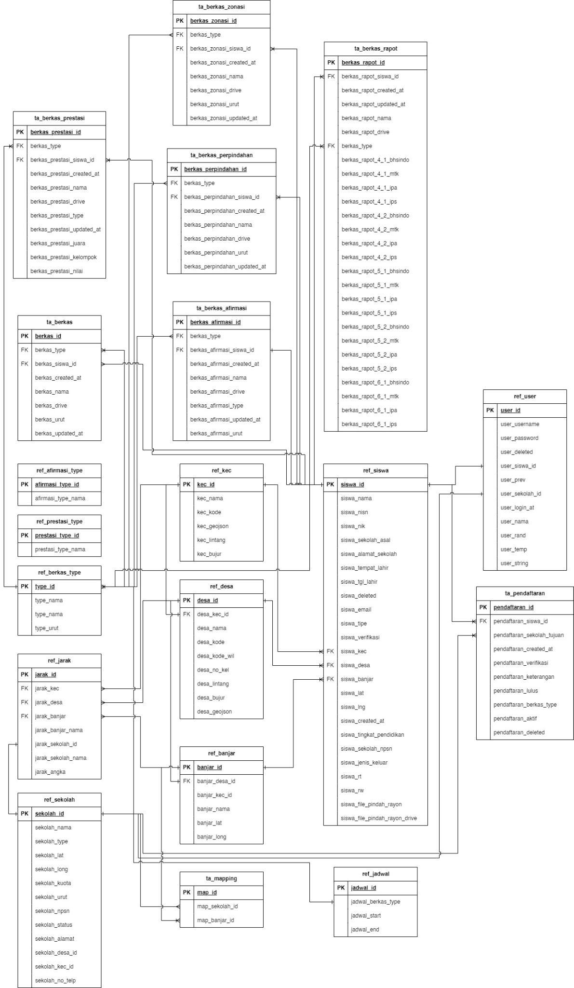

Gambar menunjukkan Entity Relationship Diagram pada aplikasi sistem PPDB Kabupaten Gianyar. Gambar tersebut menunjukkan relasi antar beberapa entitas serta berisi beberapa atribut di dalamnya.

### Use Case Diagram

Use Case Diagram merupakan diagram yang menggambarkan hubungan antara actor dengan sistem. Use Case diagram bisa mendeskripsikan sebuah interaksi antara satu atau lebih aktor dengan sistem yang akan dibuat. Use Case pada sistem aplikasi PPDB Kabupaten Gianyar dapat dilihat pada Gambar

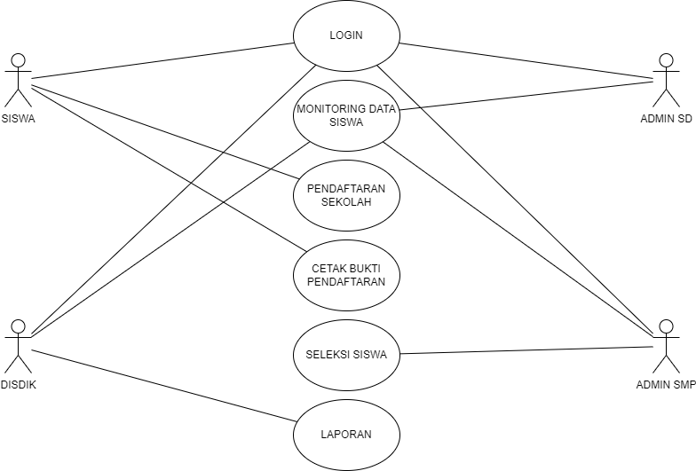

Gambar menunjukkan alur interaksi setiap user kepada Sistem Aplikasi Penerimaan Peserta Didik Baru, dimana siswa dapat melakukan Login, melakukan Pendaftaran Sekolah dan Mencetak Bukti Pendaftaran. Admin SD dapat melakukan Login dan Memonitoring Data Siswa. Admin SMP bertugas melakukan Seleksi Siswa yang telah melakukan pendaftaran, dapat melakukan Login serta dapat Memonitoring Data Siswa. Disdik bertugas Memonitoring Data Siswa, membuat Laporan dan dapat melakukan login.

### Topologi Jaringan

Diisi pihak diskominfo

# 

# Pengembangan Aplikasi

Pengembangan Sistem PPDB Kabupaten Gianyar menerapkan metode Software Development Life Cycle, yaitu waterfall methodology, metode ini mencitrakan pendekatan yang sistematis dan juga berurutan pada pengembangan software, metode ini terdiri dari 7 tahapan, yaitu :

1. Requirement
2. Analysis
3. Design
4. Coding & Implementation
5. Testing
6. Operation and deployment
7. Maintenance

Semua tahapan tersebut dapat diilustrasikan ke dalam timeline sebagai berikut

|  |  |  |  |  |  |  |  |  |  |  |  |
| --- | --- | --- | --- | --- | --- | --- | --- | --- | --- | --- | --- |
| No | Kegiatan | Minggu | | | | | | | | | |
| 1 | 2 | 3 | 4 | 5 | 6 | 7 | 8 | 9 | 10 |
| 1 | Analisa Kebutuhan Non Fungsional & Fungsional |  |  |  |  |  |  |  |  |  |  |
| 2 | Membuat Prototype Design |  |  |  |  |  |  |  |  |  |  |
| 3 | Coding & Implementasi |  |  |  |  |  |  |  |  |  |  |
| 4 | Testing |  |  |  |  |  |  |  |  |  |  |
| 5 | Operasi dan Deployment awal |  |  |  |  |  |  |  |  |  |  |
| 6 | Maintenance |  |  |  |  |  |  |  |  |  |  |